**学习主题：梦想的歌（二）**

**学程拓展**

**1.请你自选一个声部，与你的朋友一起合作演唱歌曲《小纸船的**

**梦》，表现歌曲优美的情绪特点，注意声部间的均衡与统一。**

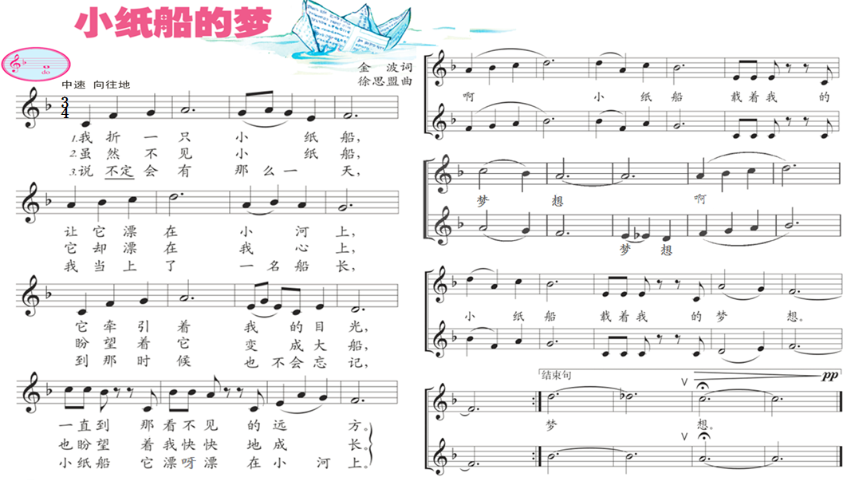

**2. 歌曲《小纸船的梦》是一首富有儿童情趣的抒情歌曲，唱出了**

**纯真的童心，寄寓了孩子美好的憧憬，对于这样的歌曲你还知道哪一首，请你试着唱给你的朋友听。**